SCHELL PURIS Zubehör, ER
SCHELL

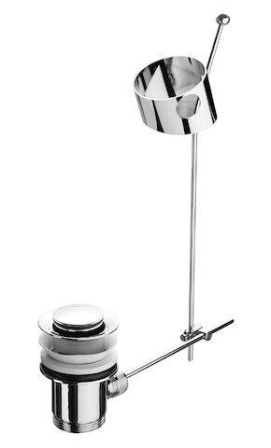Eigenschaften
Ausführung
Druckknopf, Griff, Wandmontage
Farbe
silber
Form
Bogen
Nenninnendurchmesser
M24x1,0
Oberfläche
verchromt, vernickelt
Werkstoff
Messing, rostfreier Stahl
Breite (mm)
32,00 - 61,00
Höhe (mm)
9,14 - 47,50
Länge (mm)
8,00 - 45,00
Tiefe (mm)
25,00 - 66,00
Abmessung Gewindesanschluss (Inch)
1/2 Zoll
Anschluss
Außengewinde (metrisch)
Anschluss 1
Außengewinde konisch (NPT)
Anschluss 2
Außengewinde konisch (NPT)
Ausführung des elektrischen Anschlusses
Schraubanschluss, Steckanschluss
Behandlung Oberfläche 1
poliert
Behandlung Oberfläche 2
poliert
Gewindeanschluss
Außengewinde
Grundfarbe
silber
Kopfform
Senkkopf
Nenninnendurchmesser Anschluss 1
1/2 Zoll (15)
Nenninnendurchmesser Anschluss 2
1/2 Zoll (15)
Oberflächenschutzanschluss 1
verchromt
Oberflächenschutzanschluss 2
verchromt
Schraubsystem
Innensechskant
Schutzart (IP)
IP65, IPX4
SIL nach IEC 61508
ohne
Spannungsart der Versorgungsspannung
AC
Temperaturanzeige
Grade, ohne
Werkstoff Anschluss 1
Messing
Werkstoff Anschluss 2
Messing
1. Ausgangsspannung (V)
9,00 - 12,00
Anzahl Strahlmöglichkeiten
1,00
Bemessungsversorgungsspannung bei AC 50 Hz (V)
100,00
Bemessungsversorgungsspannung bei AC 60 Hz (V)
100,00
Durchlassfähigkeit (l/min)
5,00 - 6,00
Durchmesser (mm)
56,00
Gewindemaß (metrisch)
4,00
Länge Anschluss 1 (mm)
35,00
Länge Anschluss 2 (mm)
39,00
max. Ausgangsstrom 1 (A)
0,27 - 1,00
Rosettengröße (mm)
60,00
Winkel des Bogens (Grad)
90,00
Produktserie
PURIS, VITUS, SWS

